Практикум по краеведению
- Год образования Пермского края, города Перми. Географическое положение. Подпишите и покажите штриховкой на карте соседей Пермского края
________________________________________________________________________________________________________________________________________________________________________________________________________________________________________________________________________________________________________________________________
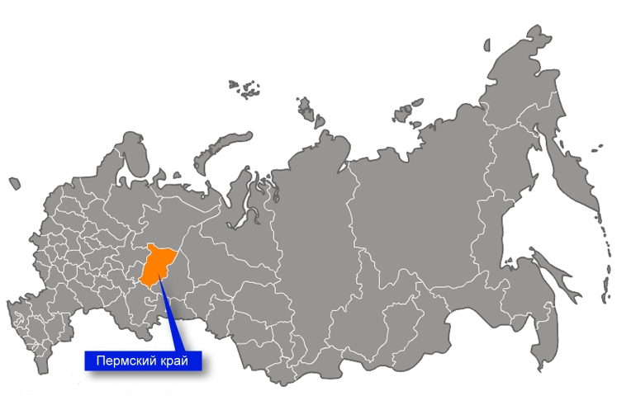
- Выделите штриховкой Индустриальный район на карте.
Подпишите другие районы города.
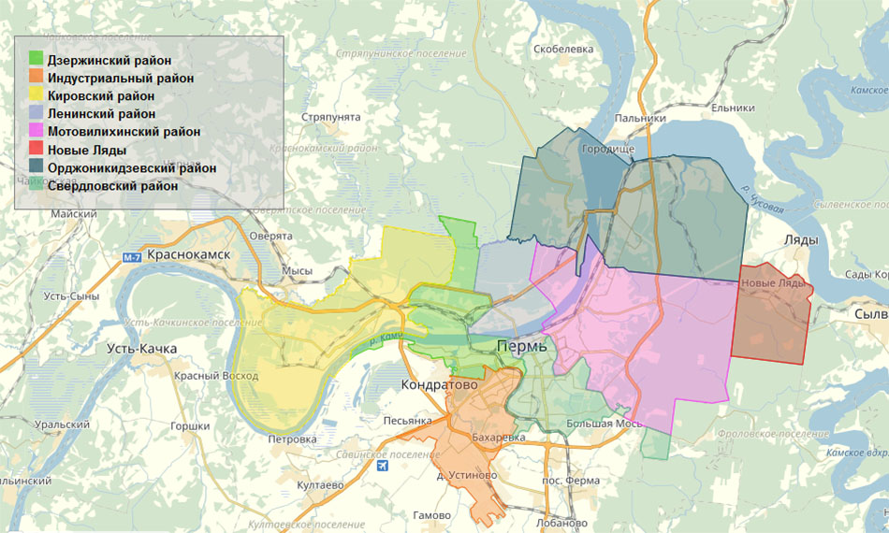
- Перечислите природные достопримечательности и уникальные природные объекты. ООПТ Пермского края, города Перми, Индустриального района, микрорайона Нагорный.
_________________________________________________________________________________________________________________________________________________________________________________________________________________________________________________________________________________________________________________________________________________________________________________________________
_____________________________________________________________________________________________________________________________________________________________________
- Перечислите водные объекты Пермского края, города Перми, Индустриального района, микрорайона Нагорный.
________________________________________________________________________________________________________________________________________________________________________________________________________________________________________________________________________________________________________________________________________________________________________________________________________________________________________________________
- Нанесите на карту Индустриального района Лицей №8. Подпишите прилегающие улицы.
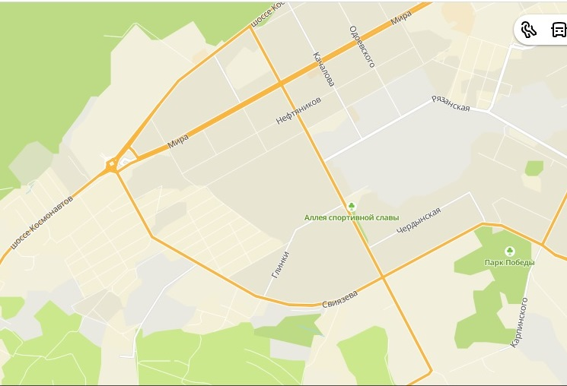

- Почему улицы так называются
Название улицы | В честь кого или какого события она названа?

- Пермь – литературная, Пермь – театральная, Пермь – художественная, Пермь – спортивная. Изучите творчество пермских писателей, художников, актеров; достижений спортсменов.
ФИО  выдающихся пермяков | Сфера деятельности | Достижения, результат деятельности
- Подпишите на карте Перми памятники, музеи, достопримечательности
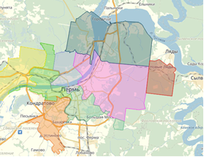
- Составьте маршрут по природным достопримечательностям Пермского края. 5 объектов
